1. Rajah di bawah menunjukkan seorang penyelam di dasar laut.

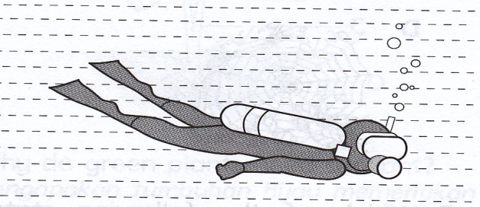

Keperluan asas yang perlu dibawa bersama olehnya ialah

1. air
2. makanan
3. udara
4. tempat
5. Rajah 1 menunjukkan udara diperlukan oleh manusia untuk menjalani proses P

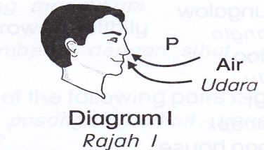

Antara berikut yang manakah mewakili P ?

1. Pembiakan
2. Pertumbuhan
3. Perkumuhan
4. Pernafasan
5. Antara yang berikut yang manakah bukan keperluan asas manusia

A Cahaya matahari

B Air

C Makanan

D Udara

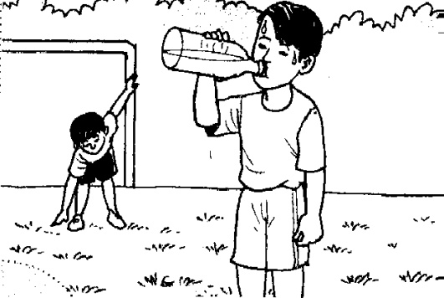

4. Rajah 1 menunjukkan satu situasi.

Mengapakah manusia memerlukan air ?

1. Untuk membesar

**Rajah 1**

1. Melindungi dari bahaya.
2. Supaya kekal sihat
3. Imbangi diet seimbang

5. Rajah 3 menunjukkan keadaan seorang lelaki.

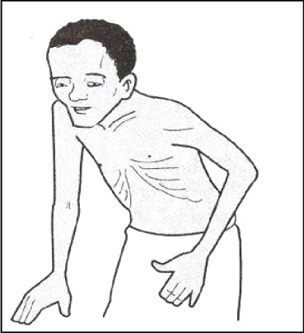

Apakah keperluan asas yang tidak diperolehinya ?

* 1. Udara
  2. Tempat perlindungan
  3. Makanan
  4. Cahaya Matahari

6. Aminah menaiki bas yang padat. Selepas 30 minit dia pengsan. Beri sebab terjadi perkara ini?

* 1. Tiada cukup udara dalam bas.
  2. Tiada cukup tempat perlindungan di dalam bas.
  3. Tiada cukup air dalam bas.
  4. Tiada cukup ruang dalam bas.

7.Yang manakah merupakan ciri yang diwarisi oleh manusia daripada keturunannya?

i.keadaan rambut

ii. warna kulit

iii. rupa paras

iv. panjang rambut

1. i dan ii
2. ii dan iii
3. i, ii dan iii
4. semua di atas

8. Antara berikut, kombinasi keperluan asas dan sebab yang manakah tidak benar?

|  |  |  |
| --- | --- | --- |
|  | Keperluan asas haiwan | Sebab |
| A | Makanan | Menjadikan haiwan membesar dengan lebih sihat dan kuat. |
| B | Tempat perlindungan | Melindungi haiwan dari bahaya, panas dan hujan. |
| C | Air | Mencuci badan mereka. |
| D | Udara | Mengeluarkan bahan kumuh dari badan. |

9. Yang manakah amalan hidup sihat ?

i. rehat yang mencukupi

ii aktiviti cergas seperti bersenam

iii makanan yang seimbang

iv elakkan tabiat merokok

1. i dan ii
2. ii dan iii
3. iii dan iv
4. semua di atas

10. Rajah berikut menunjukkan satu penyiasatan.

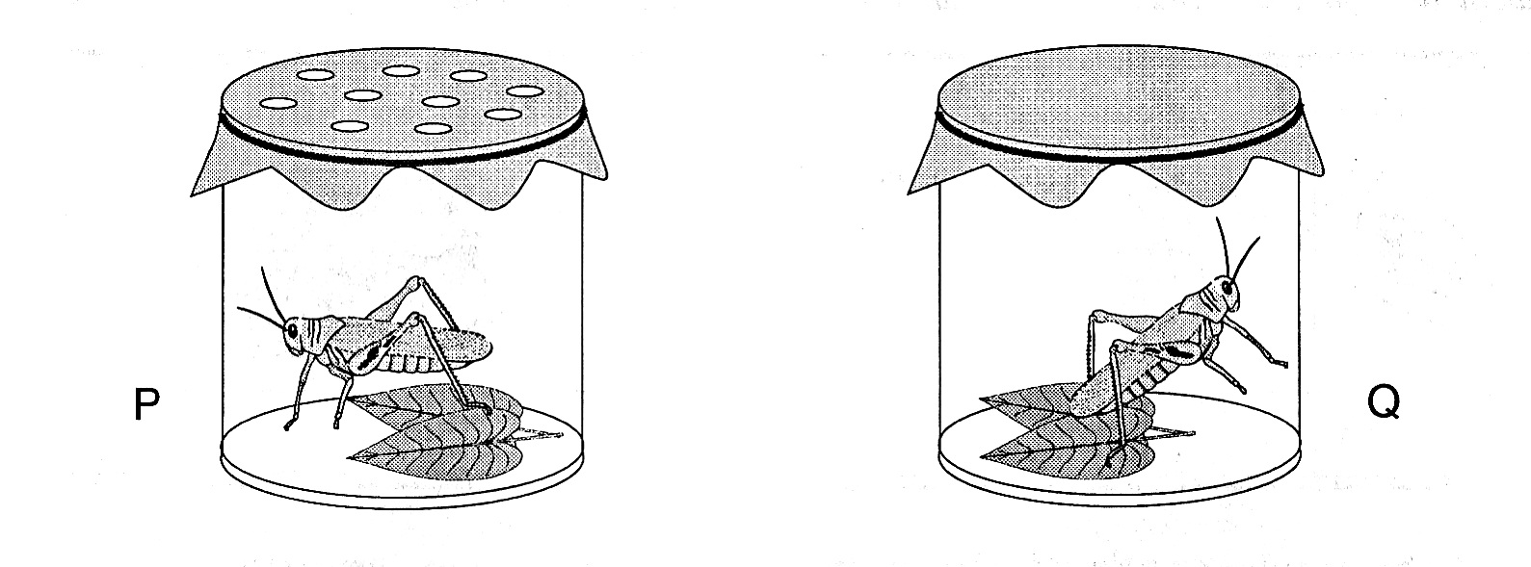

Apakah yang akan berlaku selepas satu minggu?

A Belalang di dalam bekas P mati kerana ketiadaan air.

B Belalang di dalam bekas P mati kerana ketiadaan makanan.

C Belalang Q mati kerana ketiadaan pasangan.

D Belalang Q mati kerana ketiadaan makanan .

11. Tanpa air dan makanan, seekor ayam akan mati. Berikan sebab yang sesuai.

A. makanan ialah keperluan asas ayam.

B. air ialah keperluan asas ayam

C. air dan makanan adalah keperluan asas untuk hidup

D. ayam hanya boleh hidup di dalam air.

12. Rajah 1 menunjukkan **keperluan asas** yang diperlukan oleh haiwan.

haiwan

Air

X

Makanan

Udara

Apakah yang diwakili oleh X?

A. Nutrien C. Garam Mineral

B. Tempat tinggal D. Cahaya matahari

13. Apakah yang dimaksudkan dengan habitat ?

A. Tempat berkumpul

C. tempat tinggal

B. Tempat untuk melahirkan anak

D. tempat mencari makanan

14. Berikut adalah tempat tinggal bagi beberapa jenis haiwan

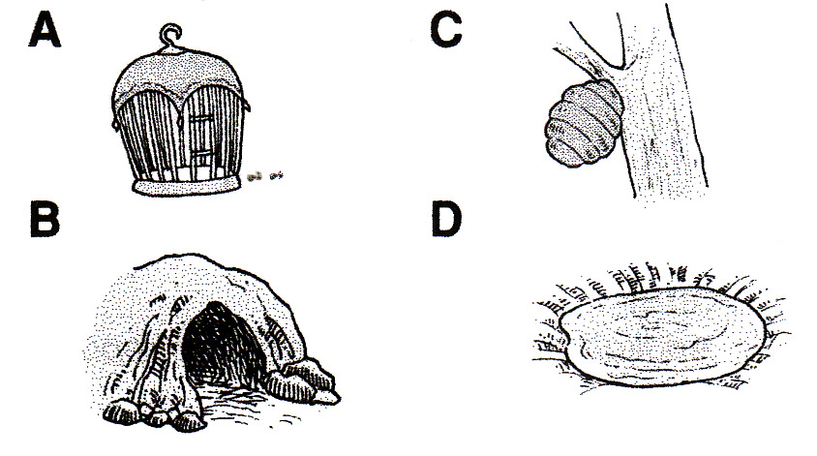

kolam

gua

Antara haiwan-haiwan berikut manakah yang betul ?

|  |  |
| --- | --- |
| Gua | Kolam |
| 1. Kelawar, beruang | Udang, ikan |
| 1. Lebah, burung | Ikan, berudu |
| 1. Burung, semut | Ikan, semut |
| 1. Tikus, kelawar | Lebah, burung |

15. Rajah 4 menunjukkan satu penyiasatan.



Selepas satu minggu, apakah yang terjadi?

|  |  |  |
| --- | --- | --- |
| Botol X | | Botol Y |
| A. | Aras air menjadi rendah | Tiada perubahan dalam aras minyak |
| B. | Aras air menjadi rendah | Aras minyak menjadi rendah |
| C. | Aras air kekal sama | Tiada perubahan dalam aras minyak |
| D. | Aras air kekal sama | Aras minyak menjadi rendah |

16. Rajah 5 menunjukkan sebatang pokok di dalam pasu.



Apakah yang berlaku jika pokok ini tidak disiram selama satu minggu?

A. Pokok itu akan mati

B. Pokok itu akan tumbuh lebih tinggi

C. Pokok itu akan tumbuh buah

D. Pokok itu akan tumbuh lebih banyak daun

17. Sebatang pokok di dalam pasu diletakkan di dalam sebuah bilik tertutup dengan tingkap terbuka seperti rajah



Apakah inferens berdasarkan pemerhatian di atas?

A. Tumbuhan itu memerlukan udara untuk tumbuh

B. Tumbuhan itu memerlukan cahaya matahari untuk tumbuh

C. Tumbuhan itu perlu diletakkan di dalam bilik untuk tumbuh

D. Tumbuhan itu tumbuh sihat tanpa air

18. Apakah yang berlaku semasa sesorang menarik nafas ?

A Oksigen masuk ke paru–paru

B Karbon dioksida masuk ke paru–paru

C Oksigen keluar melalui paru–paru

D Karbon dioksida keluar melalui paru-paru

19. Semasa proses X berlaku dalam badan manusia peparu mengembang dan menyebabkan dada ternaik ke atas.

Apakah proses X ?

A Menarik nafas

B Menghembus nafas

C Perkumuhan

D Bernyahtinja

20. Udara yang sedut semasa proses menarik nafas mengandungi lebih banyak..

A Oksigen

B Karbon dioksida

C Oksigen dan karbon dioksida

D Karbon diokasida dan wap air

21. Rajah di bawah menunjukkan laluan udara semasa proses X

Hidung salur udara peparu

Apakah proses x ?

A Menarik nafas

B Menghembus nafas

C Perkumuhan

D Perpeluhan

22. Rajah menunjukkan laluan udara semasa menarik nafas.

Hidung X peparu

Apakah yang diwakili oleh X?

A Hati

B Mulut

C Jantung

D Salur udara

23.

**X**

[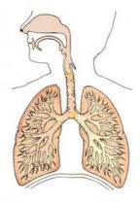](http://www.google.com/imgres?q=ORGAN+PERNAFASAN&um=1&hl=en&qscrl=1&nord=1&biw=1024&bih=556&tbm=isch&tbnid=OyKvDp3_43zrrM:&imgrefurl=http://kesehatan.kompasiana.com/medis/2010/03/24/yoga-dan-perawatan-sistem-tubuh-manusia/&docid=ButiXQa1U6cwpM&imgurl=http://photos-b.ak.fbcdn.net/hphotos-ak-snc3/hs223.snc3/21077_454934125346_736180346_11032652_7803541_a.jpg&w=180&h=260&ei=E_NvT8WYB4LJrAfd5NWgDg&zoom=1)

**Y**

Antara pernyataan yang berikut , manakah yang betul ?

A. Udara X mengandungi lebih oksigen

B. Udara Y mengandungi lebih oksigen

C. Udara X mengandungi lebih karbon

D. Udara Y mengandungi kurang karbon dioksida

24. Antara yang berikut , manakah yang betul menunjukkan perbandingan kandungan karbon dioksida di dalam udara sedutan dan udara hembusan?.

|  |  |  |
| --- | --- | --- |
|  | Udara sedutan | Udara hembusan |
| A | Lebih rendah | Lebih rendah |
| B | Lebih tinggi | Lebih tinggi |
| C | Lebih rendah | Lebih tinggi |
| D | Lebih tinggi | Lebih rendah |

25. Jadual menunjukkan organ pernafasan bagi benda hidup.

|  |  |
| --- | --- |
| Hidupan | Organ pernafasan |
| Ikan | Insang |
| Belalang | Struktur trakea |
| Cacing | Kulit lembap |
| Manusia | ? |

Apakah organ pernafasan bagi manusia ?

A. Peparu C. Hidung

B. Jantung D. Struktur trakea

26. Jadual menunjukkan nama murid dan kadar pernafasan mereka selepas melakukan satu aktiviti fizikal.

|  |  |
| --- | --- |
| Nama murid | Kadar pernafasan selepas melakukan aktiviti fizikal dalam satu minit |
| Ikhwan | 100 |
| Firdaus | 105 |
| Hafiz | 110 |

Apakah kesimpulan daripada jadual di atas ?

A. Individu yang sama mempunyai kadar pernafasan yang sama.

B. Individu yang berbeza mempunyai kadar pernafasan yang sama

C. Individu yang berbeza mempunyai kadar pernafasan yang berbeza

D. Hafiz mempunyai kadar pernafasan paling tinggi manakala Ikhwan paling rendah

27. Antara aktiviti yang berikut, manakah yang meningkatkan kadar pernafasan?

I Berkawat

II Tidur

III Membaca

IV Bersenam

1. I dan II
2. I dan IV
3. II dan III
4. II dan IV

28. Mengapakah manusia menjalankan perkumuhan dan penyahtinjaan?

A. Untuk mendapatkan tenaga

B. Untuk bergerak balas terhadap rangsangan

C. Untuk mengekalkan kesihatan badan

D. Untuk mengawal suhu badan

29. Bahan kumuh yang manakah dihasilkan oleh ginjal?

I. Urea

II. Karbon dioksida

III Air

IV Garam mineral

A. I,II dan III C. I, III dan IV

B. II,III dan IV D.I, II,III dan IV

30. Antara padanan haiwan dengan organ respirasi berikut, yang manakah tidak benar?

A. Lipas - liang pernafasan

B. Ikan lumba-lumba - insang

C. Pacat - kulit lembap

D. Buaya - peparu

31. Antara berikut yang manakah adalah hasil penyahtinjaan manusia?

A. Air kencing

B. Tinja

C. Oksigen

D. Karbon dioksida

|  |
| --- |
| 32. Manakah antara berikut organ berikut terlibat di dalam proses pernafasan dan perkumuhan |
| A Peparu |
| B Kulit  C Perut  D Ginjal |
| 33. Apakah kesan terhadap manusia jika mereka tidak menyingkirkan bahan buangan melalui proses perkumuhan? |
| A menjadi semakin sihat |
| B berat badan semakin meningkat |
| C kesihatan manusia akan terjejas |
| D kehidupan manusia menjadi semakin gembira |

34. Apakah yang dimaksudkan dengan Penyahtinjaan ?

A. Menyingkirkan peluh daripada badan

B. Menyingkirkan bahan buangan daripada badan.

C. Menyingkirkan makanan yang tidak dihadam daripada badan

D. Menyingkirkan makanan, air kencing dan peluh daripada badan.

35. Antara berikut yang manakah organ-organ yang bergerak balas terhadap rangsangan ?

l. Hidung ll. Mulut

lll. Kulit lV. Lidah

A. l dan ll B. ll dan lV

C. l , ll dan lll D. l , lll dan lV

36. Jadual 1 di bawah menunjukkan organ-organ yang bergerak balas terhadap rangsangan dan jenis rangsangan yang dikesan. Antara berikut yang manakah padanan yang betul ?

|  |  |  |
| --- | --- | --- |
|  | Organ | Rangsangan yang dikesan |
| A | Hidung | Bau |
| B | Telinga | Suhu |
| C | Mata | Bunyi |
| D | Kulit | Rasa |

37. Berdasarkan Jadual 2 dibawah, padanan manakah yang benar tentang jenis rangsangan dan gerak balas yang terlibat ?

|  |  |  |
| --- | --- | --- |
|  | Rangsangan | Gerak balas |
| A | Suhu | Menarik tangan dengan pantas apabila tersentuh satu permukaan panas |
| B | Bunyi | Membiarkan telinga terdedah secara terus kepada punca bunyi |
| C | Cahaya | Menumpukan mata secara terus ke arah sumber cahaya |
| D | Bau | Memasukkan objek kedalam hidung |

38. Apakah gerak balas yang berlaku ke atas badan kita apabila menghadapi situasi rangsangan persekitaran yang sejuk ?

A. Menutup telinga

B. Hidung menjadi tersumbat

C. Badan menggigil

D. Suhu badan meningkat secara tiba-tiba

39. Apakah yang akan berlaku apabila tangan kamu tersentuh secawan kopi panas

secara tidak sengaja.

A menjerit terus menyentuh cawan itu

B menjerit menarik tangan daripada cawan itu

C menjerit menolak cawan menjauhinya

D menjerit terendam jari ke dalam cawan

40. Apabila kamu mendengar bunyi guruh, apakah gerakbalas pertama kamu?

A tidak berdiri di bawah pokok

B menutup telinga dengan cepat

C berlari keluar dari rumah

D menjerit dengan kuat